重庆第二师范学院
《中华传统教育经典（选读）》学习课
网上选课学习操作流程

- 登录网站：http://www.cqooc.com/
- 本科课搜索栏输入“中华传统教育经典（选读）”图1，点击搜索，如：图2。
图1

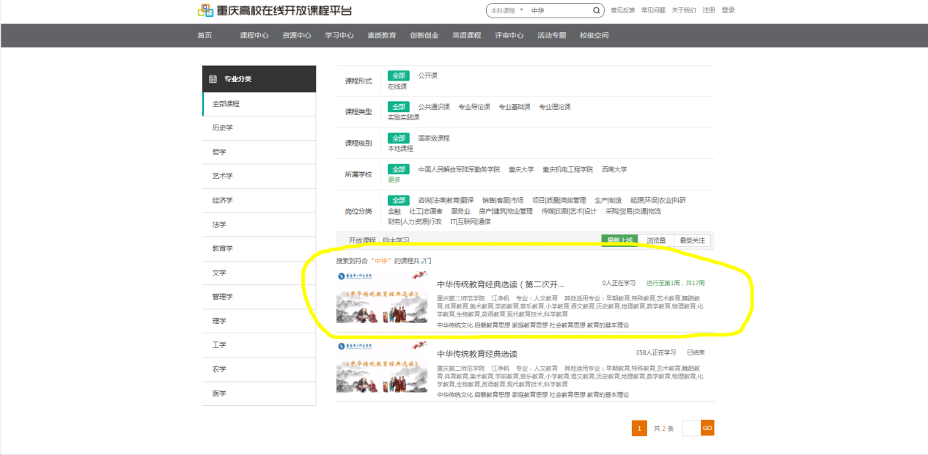
图2
- 单击选取课程“中华传统教育经典（选读）”，进入课程，如图3
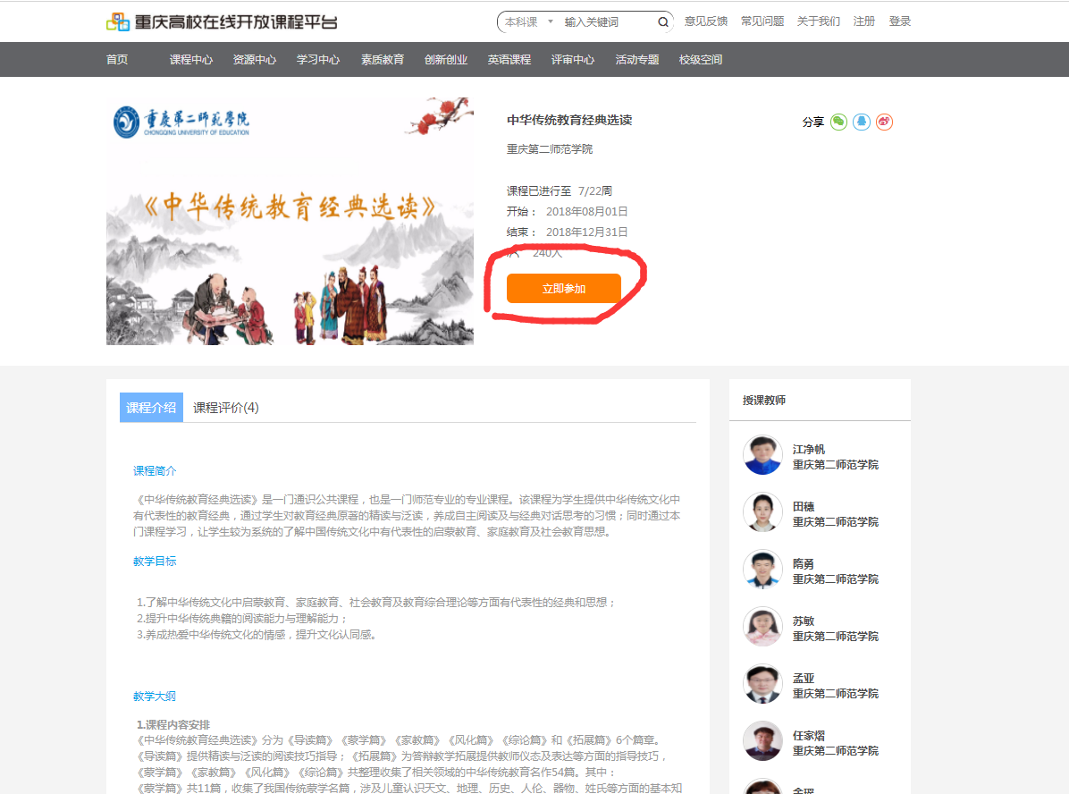
图3
- 点击“立即参加”，进入登录界面后，账号输入为“14388+学号”和密码为：“cq+14388+学号”登录，已有账号的直接登录就可以（图4），变更密码：输入旧密码“cq+14388+学号”后变更新密码（图5），然后绑定手机号（图6）进入课程学习（已绑定忽略），学习内容如图7-8。
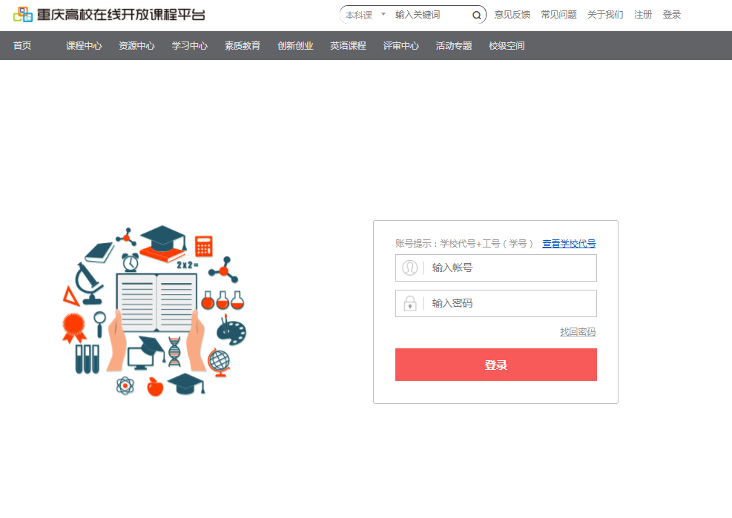
图4
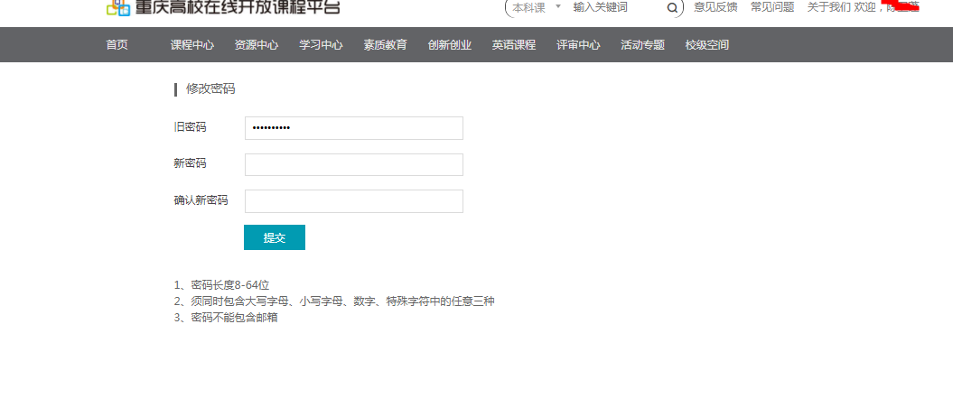
图5
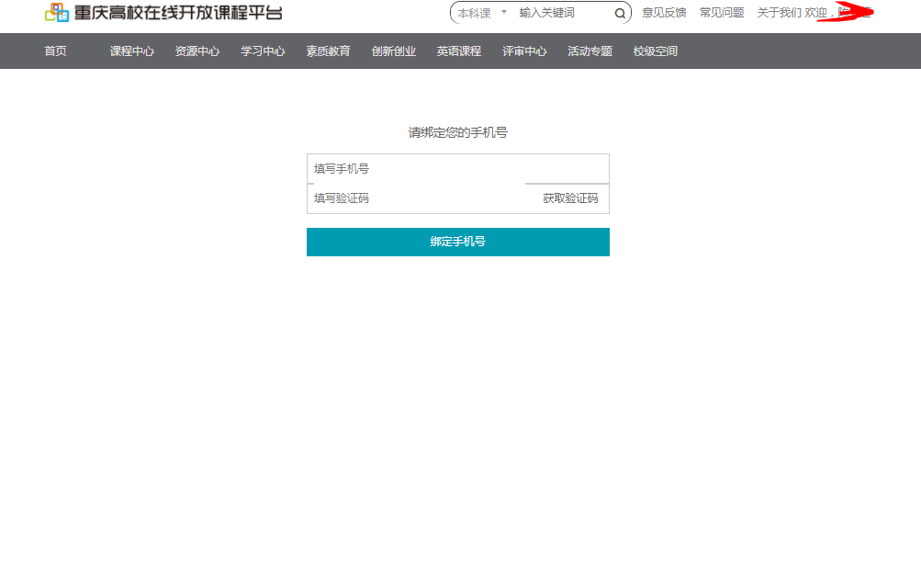
图6
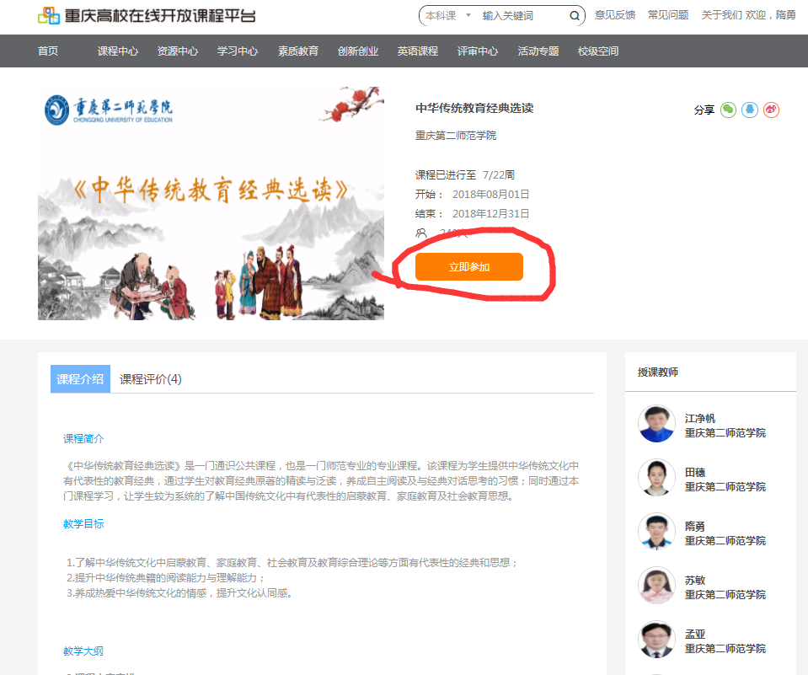
图7
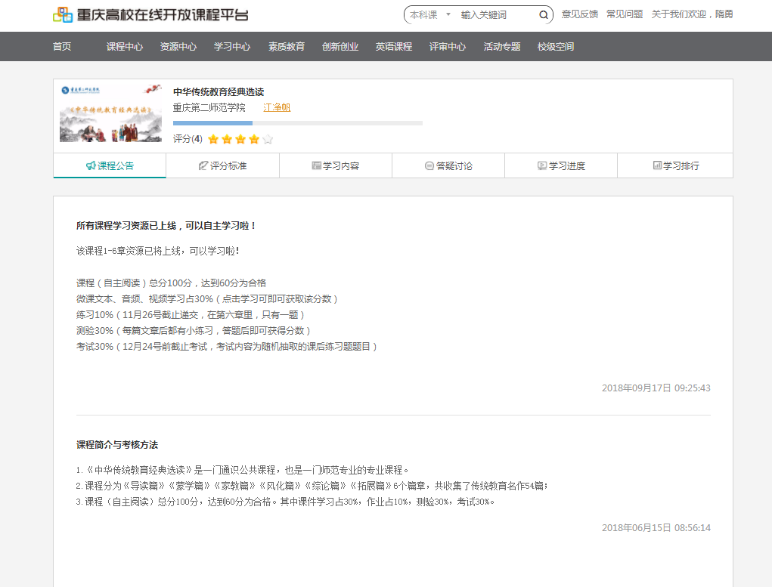
图8

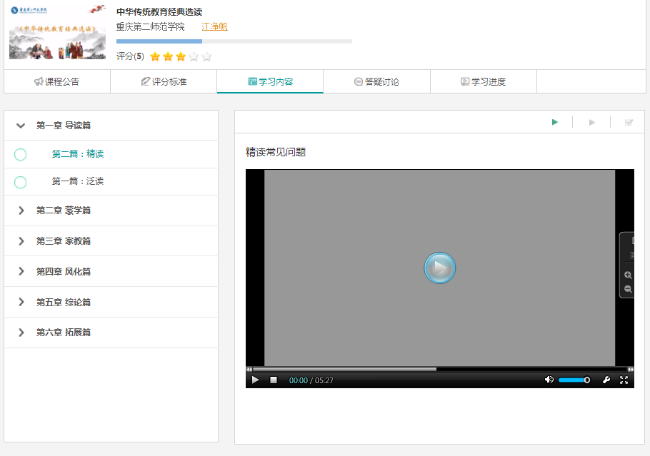
图7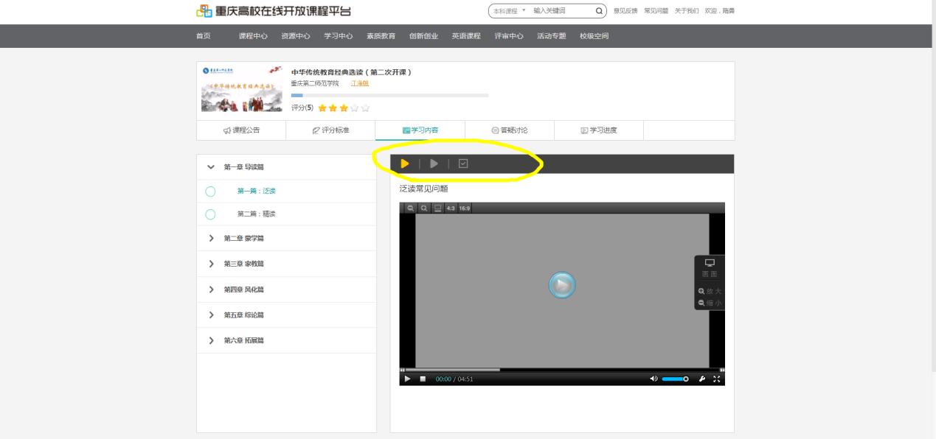
点黄圈圈按键，学习一节的视频、文稿和做练习等

